Aktualisierung von Einsatzleiterwiki-Versionen bis Dezember 2020
Mit dem Dezember 2020-Update wird die bisherige Einsatzleiterwiki-Version nicht mehr weiter eingesetzt. Für ein Update bedeutet dies, dass Sie Ihr Wiki auf die neue Server-Plattform kopieren müssen.
Gehen Sie dafür wie folgt vor:
Laden Sie das aktuelle Einsatzleiterwiki-Komplettpaket in der PHP 5-Version (nicht die PHP 7-Version!) herunter und entpacken Sie dieses wie auf der Seite Installation unter Windows beschrieben, aber starten Sie das Wiki noch nicht.
Öffnen Sie in einem zweiten Windows-Explorer-Fenster Ihr bisheriges Einsatzleiterwiki-Installationsverzeichnis. Öffnen Sie darin den Unterordner xampp, und darin den Ordner htdocs. Dies sollte nun wie folgt aussehen (hier wurden beide Explorer-Fenster nebeneinander gelegt:
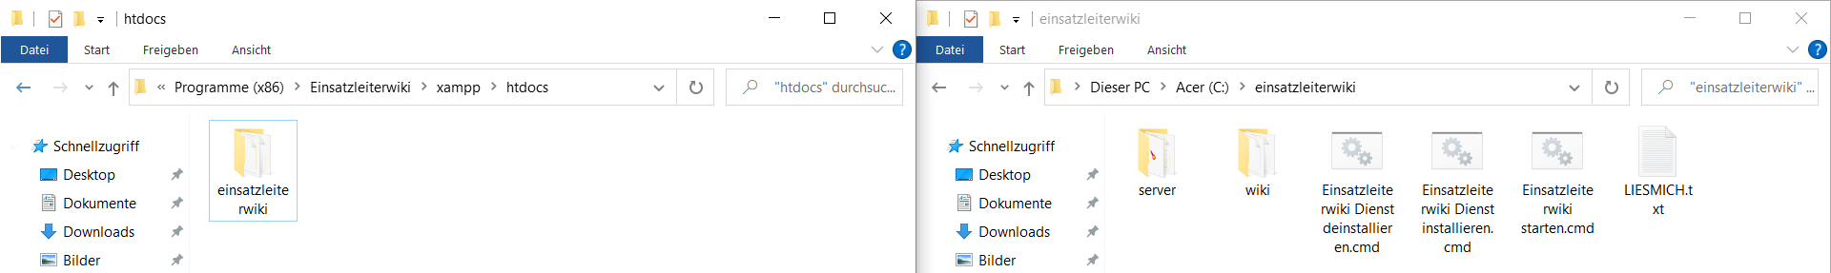
Kopieren Sie nun den Ordner einsatzleiterwiki aus Ihrer alten Installation in die neue Version, sodass dieser zusätzlich dort erscheint:
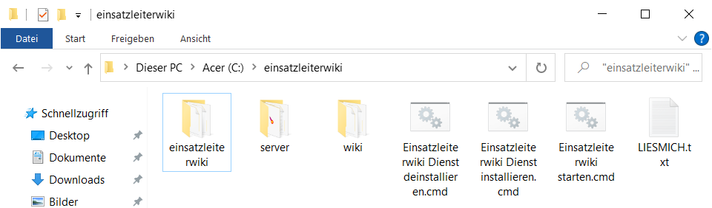
Löschen Sie nun den Ordner wiki, der Bestandteil der neuen Installation ist/war, und benennen Sie den eben kopierten Ordner der Ihr bisheriges Wiki beinhaltet, von einsatzleiterwiki auf wiki um.
Wechseln Sie nun zu Ihrer alten Wiki-Installation. Gehen Sie zwei Ordnerebenen nach oben, sodass Sie im obersten Ordner der alten Einsatzleiterwiki-Installation sind. Führen Sie nun die uninstall.exe aus, um das alte Wiki zu deinstallieren.
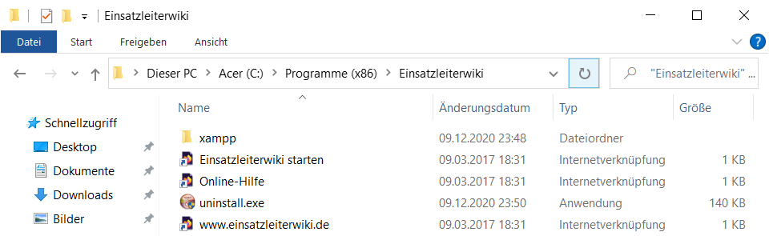
Wechseln Sie nach der Deinstallation wieder zum Ordner Ihres neuen Einsatzleiterwikis. Führen Sie die Datei Einsatzleiterwiki starten.cmd aus, um das Wiki zu starten.
Jetzt können Sie mit dem Update wie auf der Seite automatische Aktualisierung beschrieben fortfahren, bzw. wie auf manuelle Aktualisierung auf eine neuere Version beschrieben, sofern Sie z.B. keine Internetverbindung auf Ihrem Rechner haben. Die automatische Aktualisierung wird empfohlen.
Tracedump:
newBaseSize: 16pt
newBaseSizeInPt: 16

